Задания на внимание для детей 4-5 лет в картинках

Внимание — это способность человека сосредотачивать сознание на каких-либо предметах и явлениях.
Внимание ребенка среднего дошкольного возраста носит непроизвольный характер. Малыш часто отвлекается, никто не тренирует его память, и он не может подолгу сосредоточиться на одном виде деятельности. Произвольное внимание начинает формироваться к концу дошкольного возраста.
Улучшить концентрацию внимания, увеличить его объем можно при помощи специальных заданий и упражнений, которые также помогут развить и произвольность внимания. При помощи заданий, которые содержатся в этом материале, вы сможете развивать и проверять уровень развития внимания вашего малыша.
Задание 1
Найди точно такой же чайник, как в рамке, и раскрась его.
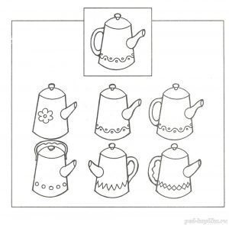
Задание 2
Перенеси картинки по линиям на новые места. Нарисуй их в пустых квадратах и раскрась.
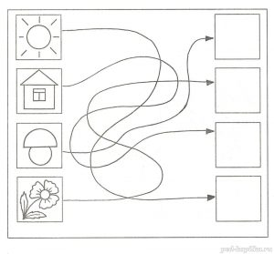
Задание 3
Раскрась одинаковые фигурки одним цветом.
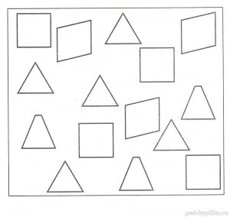
Задание 4
Найди в таблице одинаковые предметы. Раскрась их.
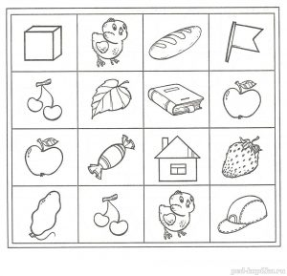
Задание 5
Расставь значки в фигурках в соответствии с образцом.
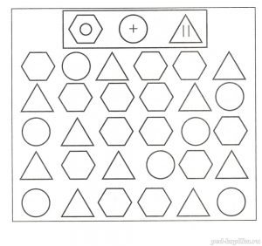
Задание 6
Назови, чем различаются пары картинок.
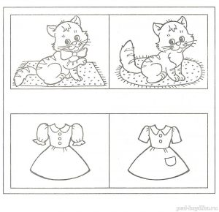
Задание 7
Найди точно такие же фигуры, как в рамочке. Обведи их.
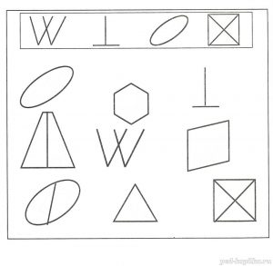
Задание 8
Нарисуй в квадратах справа точно такой же узор, как на рисунках слева.
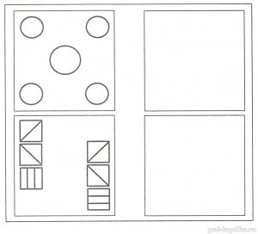
Задание 9
Сравни картинки. Найди все отличия.
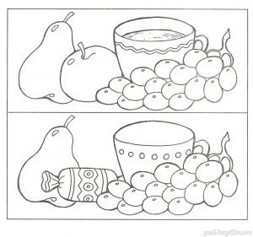
Задание 10
Перенеси в пустую табличку фигурки в точно таком же порядке.
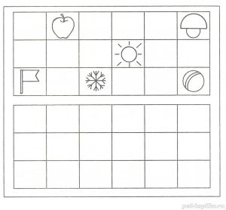
Задание 11
Найди на большой картинке фрагменты изображения, приведённых ниже.
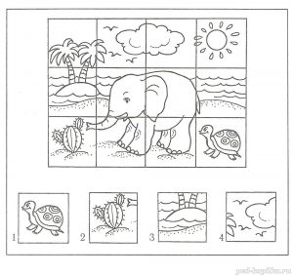
Задание 12
Что изменилось на картинках справа?
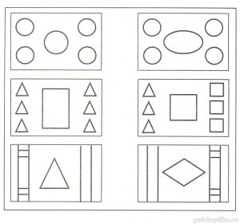
Задание 13
Выбери из фигур справа точно такую же фигурку, как на рисунке слева.
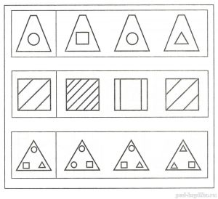
Задание 14
Найди закономерность и дорисуй гирлянды.
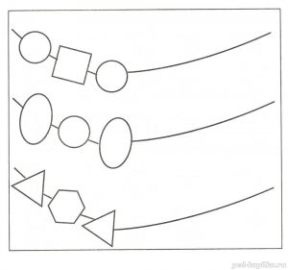
Задание 15
Найди и раскрась только мишек.
